使用IDA pro分析Lab05-01.dll恶意程序，回答以下问题：
（注意：使用IDA_Pro_v7.0时，需确保载入的文件和IDA文件的路径中没有汉字。）
- 使用Imports窗口并浏览到gethostbyname，导入函数定位到什么地址?
如上图所示gethostbyname的地址为0x100163CC
- 有多少函数调用了gethostbyname?（注意：交叉引用的类型p表示被调用的引用，类型r表示被读取的引用。相同的交叉引用出现p和r类型，此时把它们看作是同一个交叉引用。）
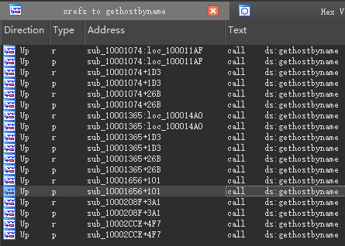
可以从上图中得出
gethostbyname被9个函数调用
- IDA Pro识别了在0x10001656处的子过程中的多少个局部变量?
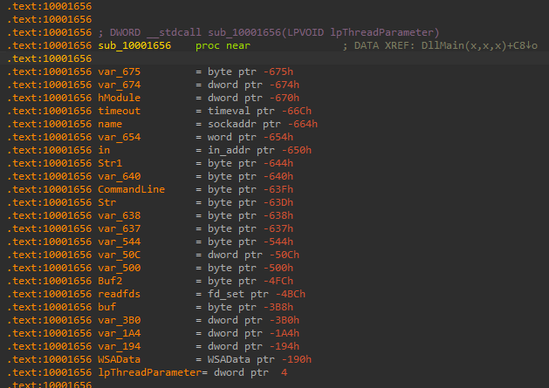
计数得到共识别23个局部变量
- IDA Pro识别了在0x10001656处的子过程中的多少个参数?
只有lpThreadParameter一个函数参数
- 使用Strings窗口，来在反汇编中定位字符串\cmd.exe /c。它位于哪?
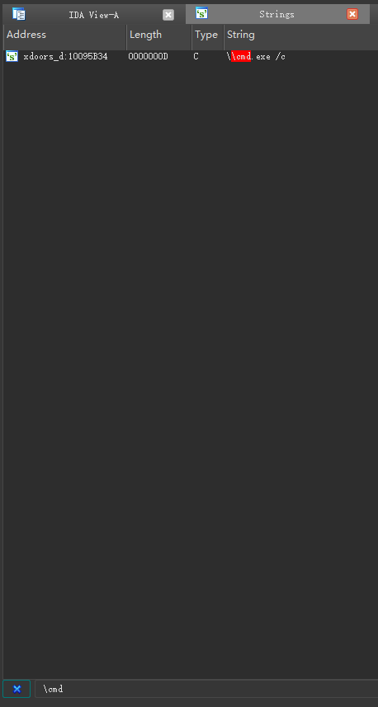
地址为0x10095B34

- PSLIST导出函数做了什么?
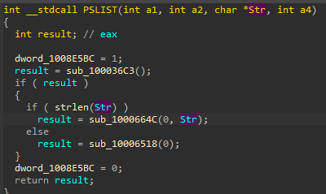
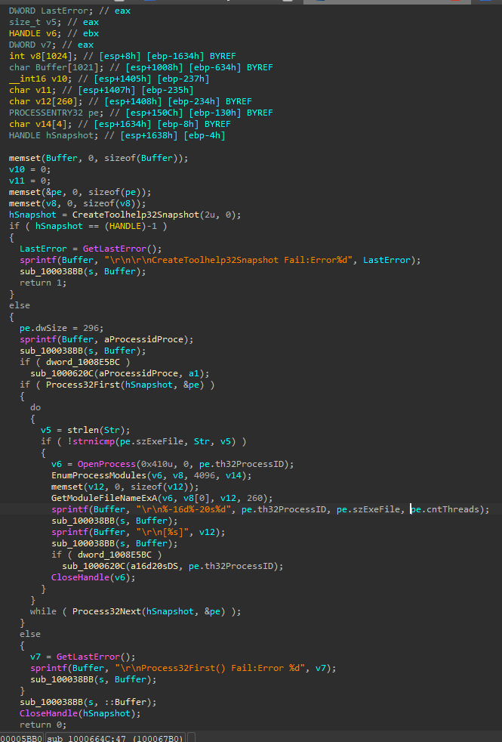
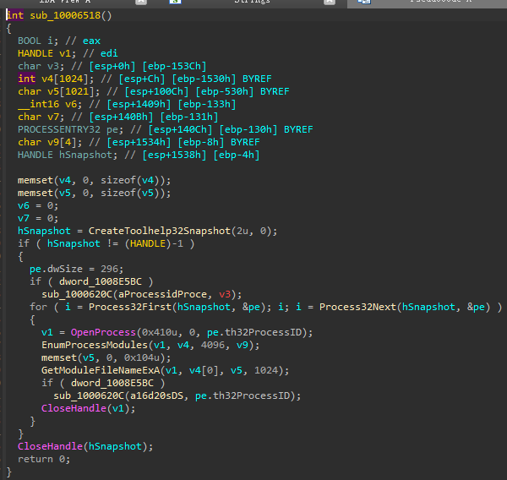
从PSLIST函数及其调用的子函数来看该函数主要功能
首先检查系统版本是否符合要求
如果符合要求判断Str是否为空
如果不为空
则根据Str的内容来过滤进程并输出相关信息
如果为空
则输出所用进程的相关信息
- 使用图模式来观察对sub_10004E79的交叉引用图。当进入这个函数时,哪个API函数可能被调用?
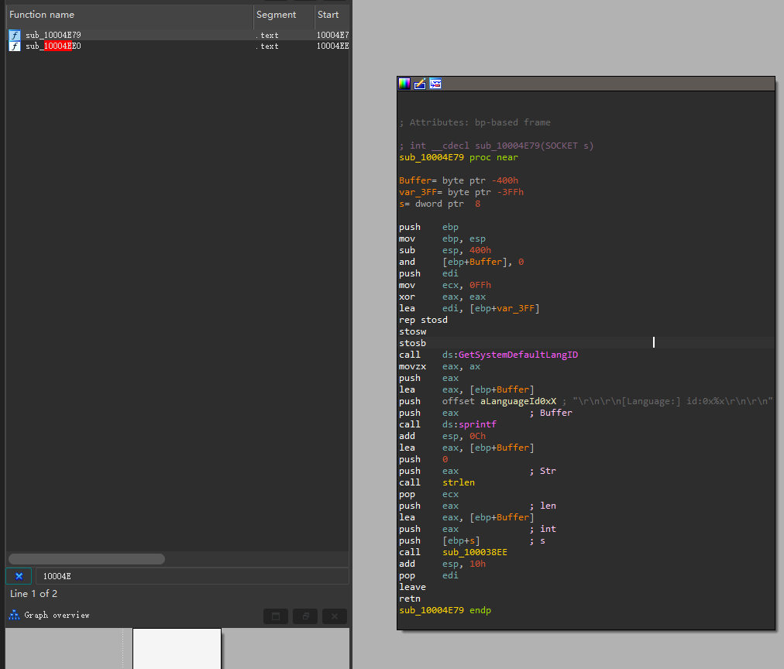
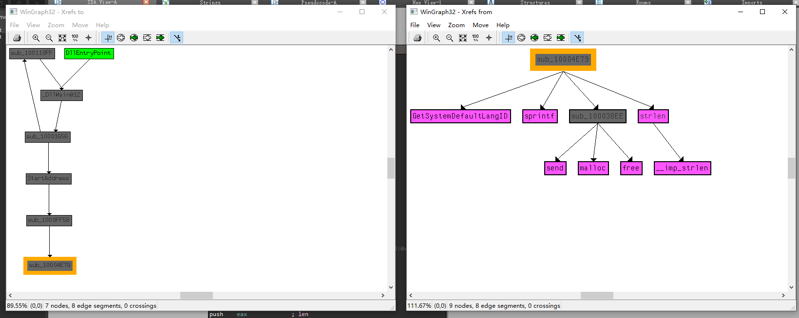
从图中可以看出
GetSystemDefaultLangID、sprintf、strlen这三个API函数会被调用
- DllMain（在0x1000D02E处）直接调用了多少个Windows API?
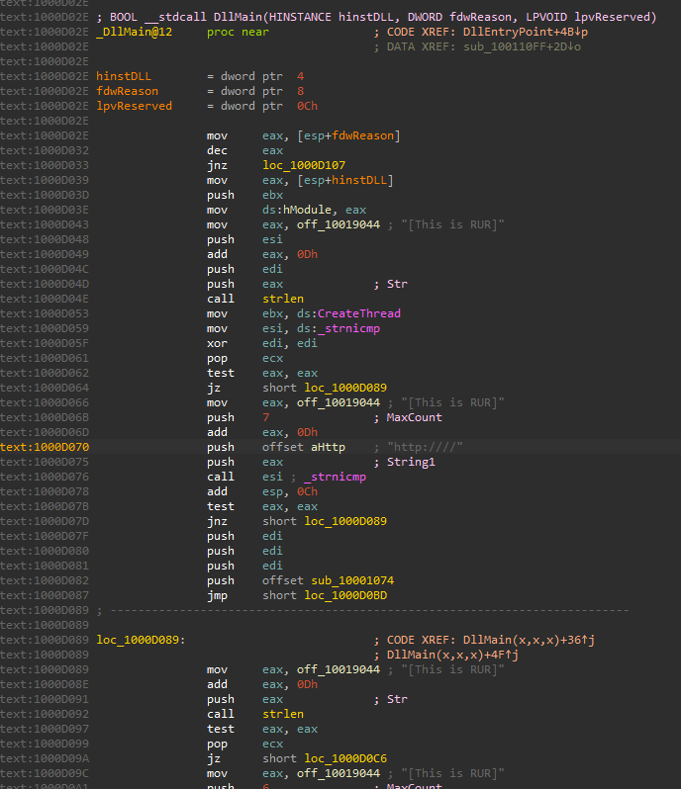
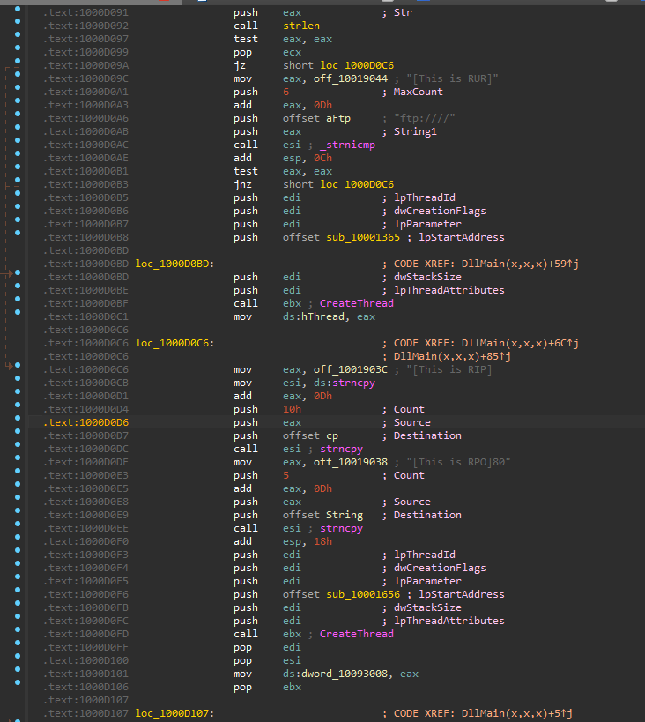
从图中可以看出共调用4个API函数

